**Report assignment:**

Michela Cortinovis,

Mina D’Aversa,

Roberto Dorata,

Costanza Gambino,

Rachele Scarmana.

**Optimal Capital Allocation Principles**

Dhaene et al.

Il capitale disponibile di copertura del rischio che deve essere detenuto dalle società è determinato in base alle regole stabilite dal regolatore che cerca di contemperare gli interessi di tutti gli stakeholders. Lo scopo è fare in modo che le società siano in grado di adempiere, alla scadenza, ai propri obblighi finanziari con elevata probabilità, anche in condizioni avverse.

Il modello Enterprise Risk Management (ERM) ha il compito di migliorare l’identificazione, la misurazione, la determinazione del prezzo e il controllo dei rischi. Un’importante componente è l’allocazione di capitale, ovvero sulla suddivisione del capitale aggregato detenuto dall’impresa tra le sue costituenti. Infatti, la maggior parte delle società finanziarie considerano diverse linee di business e, in base a queste, predispongono l’allocazione del capitale ai fini, ad esempio, di comparare performances e rischiosità o supportare le decisioni.

Esistono diverse metodologie per allocare il capitale aggregato a causa delle dipendenze reciproche che possono esistere tra le prestazioni delle varie unità di business. Questo articolo costituisce un quadro generico progettato per affrontare i diversi criteri in un contesto globale.

Consideriamo l’allocazione di capitale come il risultato di un particolare problema di ottimizzazione in cui la somma ponderata delle misure per gli scostamenti delle perdite dell’unità di business del rispettivo capitale allocato sono ridotti al minimo.

L’approccio proposto è giustificato così come segue:

1. È equo perché il capitale allocato dovrebbe riflettere il rischio associato; inoltre, i portafogli rischiosi vengono penalizzati, quelli meno rischiosi premiati.
2. È molto flessibile perché la funzione obiettivo può riflettere definizioni alternative di tolleranza al rischio aziendale. Grazie a questa flessibilità, il quadro generale riproduce diversi metodi di allocazione del capitale.

Vengono quindi mostrati molti approcci di allocazione di capitale, studiati attraverso un quadro comune.

Infatti, lo scopo del nostro approccio non è scegliere un metodo di allocazione del capitale “migliore possibile” ma considerare formule di allocazione differenti come parte dello stesso framework al fine di renderli più comparabili e proponendo interpretazioni alternative.

Capital Allocation

Considerando un portafoglio di n perdite individuali X1, X2, …, Xn che si realizzano a una data futura fissata T, si definisce “perdita aggregata” la somma $S=\sum_{i=1}^{n}{}X_{i}$ e può essere interpretata come la perdita totale di una società dove le perdite individuali corrispondono alle perdite delle business unit.

Assumiamo che la società abbia già determinato il livello di capitale aggregato, denotato con K. La società necessita di allocare il livello aggregato di capitale rischioso, K, nelle varie unità di business, cioè determinare i numeri reali non negativi K1, …, Kn che soddisfano il requisito dell’allocazione completa:

$$\sum_{i=1}^{n}{}K_{i}=K$$

L’esercizio di allocazione potrebbe essere effettuato per classificare le attività di business secondo livelli di redditività.

Dato che può essere effettuato in modi diversi, un ragionevole punto di partenza è richiedere che l’ammontare del capitale allocato Ki sia “vicino” alla sua perdita corrispondente Xi (definita in modo appropriato).

Di sotto vengono riportati i principali metodi di allocazione del capitale

* **Haircut Allocation Principle**

Metodo largamente utilizzato per misurare le perdite individuali con un Value At Risk a un livello di probabilità p. Consiste nell’allocazione del capitale di rischio $K_{i}= γF_{X_{i}}^{-1}\left(p\right)$ alla i-esima business unit, dove il fattore $γ$ è scelto in modo tale che il requisito della piena allocazione sia soddisfatto. Da qui deriva il principio di haircut allocation:

$$K_{i}=\frac{K}{\sum_{j=1}^{n}{}F_{X_{j}}^{-1}\left(p\right)} F_{X_{i}}^{-1}\left(p\right) i=1, …, n$$

Per un valore esogeno di K, questa allocazione non è influenzata dalla struttura di dipendenza tra le perdite Xi delle business unit. In questo modo possiamo definire questo metodo indipendente da un contesto in cui il portafoglio incorpora le singole perdite Xi . Dato che il VaR non è sempre sub additivo, può succedere che il capitale allocato Ki in questo metodo sia superiore al capitale richiesto per le business unit considerate singolarmente.

* **The Quantile Allocation Principle**

Diversamente dal principio di haircut allocation, di ridurre (o incrementare) in modo proporzionale il capitale su ciascun quantile $F_{X_{i}}^{-1}\left(p\right)$, è possibile utilizzare lo stesso livello di probabilità per tutte le business unit. In questo modo si origina il quantile allocation principle dove il capitale allocato Ki è dato da:

$K_{i}= F_{X_{i}}^{-1(α)}\left(βp\right)$ con $α, β$ tali per cui $\sum_{i=1}^{n}{}K_{i}=K$

Questo metodo è preferito dal regolatore e dalle compagnie assicurative.

Come haircut allocation principle i singoli capitali di rischio Ki non sono influenzati dalle dipendenze tra le varie business unit. Infatti, da notare che per funzioni strettamente crescenti con distribuzione continua $F_{x_{i}}$, il quantile allocation principle può essere considerato come un caso speciale di haircut allocation principle scegliendo $p= F_{S^{c}}(K)$ dove $S^{c}= \sum_{i=1}^{n}{}F_{X_{i}}^{-1}(U)$

* **Covariance Allocation Principle**

Definisce il capitale di rischio individuale come $K_{i}=\frac{K}{Var[S]}Cov[X_{i},S]$ i = 1, …, n

Dove Cov[Xi,S] è la covarianza tra le singole perdite Xi e la perdita aggregata S e la Var[S] è la varianza della perdita aggregata S. Rispetto agli altri due metodi, questo prende in considerazione esplicitamente la struttura di dipendenza delle perdite delle singole business unit.

* **The CTE Allocation Principle**

Il CTE della perdita aggregata S ad un livello di probabilità p è definito come:

${CTE}_{p}\left[S\right]=E[ S | S>F_{S}^{-1}(p)]$

Generalmente, il CTE è una misura di rischio che non soddisfa necessariamente la proprietà di sub additività. Tuttavia, risulta essere una misura di rischio coerente nel caso in cui si considerano solamente variabili casuali con funzione di distribuzione continua.

Per un fissato livello di probabilità p, le allocazioni di rischio individuali sono descritte dalla formula $K_{i}=\frac{K}{{CTE}_{p}\left[S\right]}E[ X_{i} | S>F_{S}^{-1}(p)] i=1,…,n.$ tenendo sempre in considerazione la struttura di dipendenza tra le varie business unit.

* **Proportional Allocation**

Si tratta di una classe generale di metodi di allocazione di capitali. Finora, i metodi visti sono stati ottenuti scegliendo una misura di rischio $ρ$ e attribuendo la quantità di capitale necessaria secondo la formula $K_{i}∙ρ$ per ogni business unit. In base al valore di $ρ$ si distinguono quindi i vari metodi. Questo origina il proportional allocation principle: $K_{i}=\frac{K}{\sum_{j=1}^{n}{}ρ[X_{j}]}ρ[X_{j}] i=1, …, n$

* **Allocation And Default Option**

Una diversa classe di approcci è basata sulla proposta di Myers and Read che considera il valore dell’insurance default option. In questo metodo viene presentata la possibilità per cui gli investitori non sono obbligati a pagare la perdita in eccesso (S - K) in caso di default. È come se acquistassero un’assicurazione di valore min (S, K) che può essere anche riscritta come S - (S - K) + dove la quantità (S - K) + è detta insurer’s default option.

Myers e Read assumendo, inoltre, che i mercati siano completi e che l’aumento dell’esposizione su un determinato mercato determina un conseguente aumento della quantità di capitale allocato, giungono ad allocare il valore del default option rispetto al contributo marginale di ciascuna business unit.

Tale allocazione è data dalla formula $E\left[{\left(S-K\right)}_{+}\right]=\sum_{J=1}^{N}{}E[(X_{j}-K_{j})I(S>K)]$

Dove $I\left(A\right)$ è la funzione indicatore di un evento A e le aspettative potrebbero essere prese sotto una misura neutrale al rischio.

**Andamento Della Capital Allocation In Funzione Del Tempo**

Al fine di implementare la Haircut Allocation Principle, lavoriamo su una serie storica di 5 titoli azionari relativa agli ultimi 5 anni. La security selection riguarda titoli appartenenti a settori diversi per garantire una maggiore diversificazione del portafoglio e per poter studiare il comportamento del VaR.

Di seguito riportiamo i titoli quotati nel mercato americano da noi scelti:

* Pfizer (PFE-US); → settore farmaceutico
* Google (GOOGL-US); → settore tecnologico
* JPMorgan (JPM-US); → settore finanziario
* Eversource Energy (ES-US); → settore Utility
* McDonald’s (MCD-US). → settore food and beverage

Nella costruzione del portafoglio utilizziamo un asset Allocation Equally Weights investendo 1/n per ogni titolo e seguendo una strategia Constant Mix.

La motivazione risiede nella ricerca[1] effettuata da due noti economisti, quali Garlappi - DeMiguel che verificano come la suddetta semplice strategia, dove si ricalibra continuamente il portafoglio per mantenere il peso dei diversi asset costante, può battere anche tecniche complesse di asset allocation perché, nel lungo periodo, si avvantaggia della Mean Reversion. Di conseguenza, vendo quote di asset quando il prezzo è alto e li compro quando il prezzo è basso (approfittando delle oscillazioni dei prezzi del mercato). Per questo motivo è anche definita strategia contrarian.

Inoltre, possiamo notare come i titoli scelti risultano ampiamente volatili, e questo avvantaggia la nostra strategia perché in caso di ribasso del prezzo, il mantenimento della quota azionaria (che altrimenti si ridurrebbe), consente di sfruttare al meglio un eventuale rimbalzo; in caso di rialzo si verifica l’opposto. Infine, la strategia adottata ci permette di costruire portafogli NON sulla base della media dei rendimenti storici o futuri (previsionali) ma secondo il principio del Risk Parity: costruzione di strategie con asset dello stesso grado di rischio (VaR non troppo diversi gli uni dagli altri)

**Analisi Dei Singoli Titoli**

Per procedere con l’analisi dei nostri dati, il primo passo è ottenere i log Rendimenti dai prezzi.

Di seguito riportiamo l’andamento dei log Rendimenti dei cinque titoli:

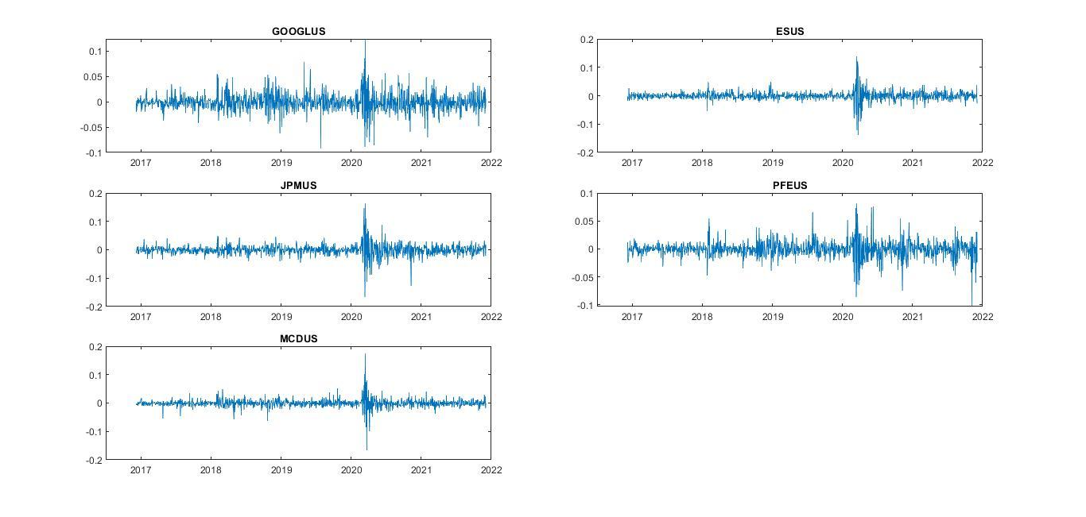

Come possiamo notare, il mercato dei titoli su cui si basa il nostro studio è molto dinamico e oscillante; infatti, il livello di rischio che si cela dietro queste oscillazioni non è trascurabile. Lo calcoliamo e valutiamo di seguito attraverso il VaR e lo sfruttiamo a nostro vantaggio nella strategia d'investimento del portafoglio col fine di rendere questa misura di rischio trascurabile perché accettabile.

Summary delle statistiche descrittive relative ai 5 titoli:

|  |  |  |  |  |  |
| --- | --- | --- | --- | --- | --- |
|  | **GOOGLUS** | **ESUS** | **JPMUS** | **PFEUS** | **MCDUS** |
| µ | -0,0010 | -0,0004 | -0,0005 | -0,0005 | -0,0006 |
| $$σ^{2}$$ | 0,0003 | 0,0002 | 0,0004 | 0,0002 | 0,0002 |
| $$σ$$ | 0,0170 | 0,0157 | 0,0189 | 0,0147 | 0,0145 |
| $$Skew$$ | 0,3443 | 0,0814 | 0,1034 | -0,0908 | 0,2998 |
| $$Kurt$$ | 9,2233 | 23,9368 | 19,4399 | 10,3333 | 38,7176 |
| $$VaR_{α}$$ | 0,0251 | 0,0175 | 0,0262 | 0,0226 | 0,0182 |
| $$VaRn_{α}$$ | 0,0290 | 0,0262 | 0,0316 | 0,0247 | 0,0245 |

***Tabella 1: Statistiche descrittive dei singoli titoli ottenute tramite codice MATLAB.***

Indipendentemente dalla skewness, il valore della curtosi dei cinque titoli è molto lontano dal parametro di riferimento di una distribuzione normale che è pari a 3. Di conseguenza, sarebbe ragionevole non aspettarsi che la distribuzione dei log Rendimenti sia di tipo normale.

Per confermare questa affermazione possiamo avvalerci anche di alcuni test grafici come: il QQplot (grafico 2) che ci permette di confrontare i quantili della normale con quelli della nostra distribuzione e gli istogrammi (grafico 3) con cui compariamo le funzioni di ripartizione dei log rendimenti e di una normale. Nonché dal Jarque-Bera test in cui viene Rifiutata l’ipotesi nulla per ciascun titolo.

Considerando le conclusioni riportate qui sopra (tab 1), possiamo notare che vi sia una differenza tra il VaR campionario e quello calcolato ipotizzando che i quantili derivino da una normale. Quindi, pur non essendo ragionevole aspettarci una distribuzione di tipo normale, l’esigua differenza tra i Var (in ragione del fatto che, esaminando il VaR al 5%, lo spessore della coda viene riassorbito) ci permette di lavorare sotto l’ipotesi di normalità.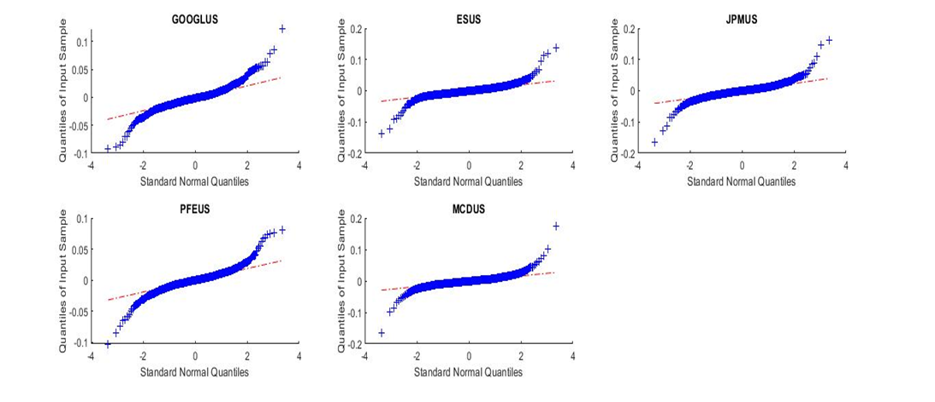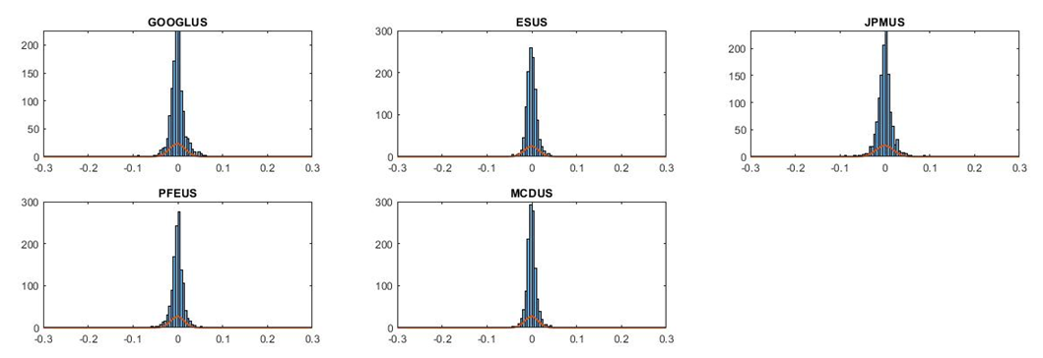

Inoltre, il VaR è una quantità positiva per tutti i 5 titoli considerati, indice del fatto che le singole posizioni non sono accettabili (come indicato nella riga 7 tab1). Il minimo margine da accantonare, quindi, sarà pari a $X+ρ(X)$ tale per cui la posizione diventi accettabile.

**Analisi Del Portafoglio**

In generale la critica al VaR è che non incentiva la diversificazione a meno che non si considerino distribuzioni congiuntamente normali. Infatti, nel nostro caso, la somma[2] dei VaR dei singoli titoli è maggiore del VaR del portafoglio; quindi, la diversificazione che avviene con il portafoglio permette di accantonare meno capitale per rendere la posizione accettabile.

Di seguito è riportata la tabella con le statistiche del portafoglio.

|  |  |  |  |
| --- | --- | --- | --- |
| $$Va{Rp}_{α}$$ | $$Va{Rpn}_{α}$$ | µ | $$σ^{2}$$ |
| 0,0133 | 0,0198 | -0,0005 | 0,0001 |

***Tabella 2: il valore del VaR per variabili casuali continue generiche e il valore del VaR per variabili casuali distribuite in modo normale.***

**Analisi Della Capital Allocation**

In riferimento al paper di Dhaene et al. valutiamo la capital allocation secondo l’Haircut Allocation Principle $$K_{i}=\frac{K}{\sum_{j=1}^{n}{}F_{X_{j}}^{-1}\left(p\right)} F_{X_{i}}^{-1}\left(p\right)$$

Otteniamo il seguente risultato:

|  |  |  |  |  |
| --- | --- | --- | --- | --- |
| **GOOGLUS** | **ESUS** | **JPMUS** | **PFEUS** | **MCDUS** |
| 213446 | 192497 | 232217 | 181698 | 180142 |

***Tabella 3: capital allocation secondo l’Haircut Allocation Principle.***

L’Haircut Allocation Principle fa parte della famiglia delle allocazioni proporzionali. Infatti, quest’ultimo è una proporzione del capitale di copertura totale per il più piccolo p-quantile della variabile $X_{i}$ rapportato alla somma di tutti i più piccoli p-quantili. Grazie a questo metodo si può valutare quanto incide la sotto-unità $i$ sulla rischiosità totale.

Secondo le nostre considerazioni la misura di rischio da noi valutata risulta coerente e positiva, per cui vale la seguente osservazione:

$$K_{i}≤ρ(x_{i})$$

I $K_{i}$ così definiti soddisfano la full allocation[3] e la no-undercut. Infatti, la Capital Allocation permette di accantonare meno capitale rispetto al caso in cui si dovesse considerare separatamente la *i*-esima unità e allocare in base alla sua rischiosità.

**Analisi della Rolling Capital Allocation**

Proseguiamo la nostra analisi valutando l’andamento della capital allocation del portafoglio da noi selezionato in funzione del tempo. In particolare, l’intervallo temporale che studiamo tramite il codice MATLAB è semestrale. Lavorando sulla nostra serie storica relativa agli ultimi 5 anni otteniamo:

|  |  |  |  |  |  |
| --- | --- | --- | --- | --- | --- |
| **SEMESTRE** | **GOOGLUS** | **ESUS** | **JPMUS** | **PFEUS** | **MCDUS** |
| 1 | 222799 | 179820 | 201827 | 272748 | 122804 |
| 2 | 227916 | 169291 | 234089 | 219550 | 149151 |
| 3 | 171342 | 228124 | 275598 | 156867 | 168066 |
| 4 | 240242 | 163781 | 254606 | 175256 | 166113 |
| 5 | 283986 | 155210 | 211004 | 168220 | 181577 |
| 6 | 252449 | 141340 | 235048 | 176480 | 194679 |

***Tabella 4: Capital Allocation in funzione di un intervallo di tempo di sei mesi. Dati ottenuti tramite codice MATLAB.***

Dai risultati contenuti nella tabella 4, risulta che l’andamento della capital allocation al variare della finestra temporale è abbastanza stabile; difatti la capital allocation nel lungo periodo (tab. 3) non presenta grandi differenze rispetto ai singoli semestri.

Di seguito riportiamo anche le statistiche di portafoglio al variare del tempo:

|  |  |  |  |  |
| --- | --- | --- | --- | --- |
| **SEMESTRE** | $$μ$$ | $$σ^{2}$$ | $$Va{Rp}_{α}$$ | $$Va{Rpn}_{α}$$ |
| 1 | -0,00095 | 0,00005 | 0,01127 | 0,01222 |
| 2 | -0,00120 | 0,00009 | 0,01456 | 0,01701 |
| 3 | 0,00042 | 0,00061 | 0,03972 | 0,04008 |
| 4 | -0,00047 | 0,00005 | 0,01107 | 0,01248 |
| 5 | -0,00033 | 0,00007 | 0,01164 | 0,01413 |
| 6 | -0,00040 | 0,00007 | 0,01266 | 0,01445 |

***Tabella 5: riassunto delle statistiche relative a ciascun semestre. Dati ottenuti tramite codice MATLAB.***

Anche qui valgono le stesse conclusioni di cui sopra, salvo il terzo semestre che presenta valori delle statistiche più elevati, come ad esempio il $Va{Rpn}_{α}$ che è pari a 0,04008.

Infine riportiamo il grafico relativo all’andamento della capital allocation in funzione dei sei semestri da noi considerati insieme alla capital allocation valutata su 5 anni (tab. 3):



**Appendice**

Dal codice MATLAB valutiamo l’andamento delle statistiche di portafoglio per semestre in ciascuna delle seguenti tabelle:

|  |  |  |  |  |  |  |  |  |  |  |
| --- | --- | --- | --- | --- | --- | --- | --- | --- | --- | --- |
| **1° semestre** | |  |  |  |  | **2° semestre** |  |  |  |  |
| **GOOGLUS** | **ESUS** | **JPMUS** | **PFEUS** | **MCDUS** |  | **GOOGLUS** | **ESUS** | **JPMUS** | **PFEUS** | **MCDUS** |
| -0,0019 | -0,0003 | 0,0000 | -0,0023 | -0,0006 |  | -0,0020 | 0,0001 | -0,0028 | -0,0008 | -0,0010 |
| 0,0002 | 0,0001 | 0,0002 | 0,0003 | 0,0001 |  | 0,0004 | 0,0002 | 0,0004 | 0,0002 | 0,0001 |
| 0,0132 | 0,0119 | 0,0130 | 0,0164 | 0,0088 |  | 0,0187 | 0,0144 | 0,0192 | 0,0157 | 0,0113 |
| -0,0955 | 0,1561 | 0,0873 | -1,6386 | 0,3747 |  | 0,0322 | -0,1735 | -1,6207 | -0,6614 | 0,1410 |
| 4,2726 | 3,4076 | 2,7833 | 10,8217 | 3,7995 |  | 4,4769 | 3,7110 | 11,4787 | 6,4034 | 4,5817 |
| 0,0230 | 0,0185 | 0,0208 | 0,0281 | 0,0127 |  | 0,0308 | 0,0229 | 0,0317 | 0,0297 | 0,0202 |
| 0,1908 | 0,1798 | 0,1878 | 0,2126 | 0,1546 |  | 0,2272 | 0,1974 | 0,2308 | 0,2068 | 0,1762 |
|  |  |  |  |
| **3° semestre** | | |  | |  | |  | |  | **4° semestre** | |  | | |  |  | | |
| **GOOGLUS** | | **ESUS** | **JPMUS** | | **PFEUS** | | **MCDUS** | |  | **GOOGLUS** | **ESUS** | **JPMUS** | | | **PFEUS** | **MCDUS** | | |
| -0,0009 | | 0,0000 | 0,0012 | | 0,0004 | | 0,0007 | |  | -0,0006 | -0,0013 | -0,0007 | | | 0,0006 | -0,0007 | | |
| 0,0006 | | 0,0010 | 0,0014 | | 0,0005 | | 0,0008 | |  | 0,0003 | 0,0001 | 0,0002 | | | 0,0002 | 0,0001 | | |
| 0,0252 | | 0,0320 | 0,0368 | | 0,0230 | | 0,0291 | |  | 0,0160 | 0,0078 | 0,0125 | | | 0,0125 | 0,0090 | | |
| 0,5294 | | -0,0074 | 0,2018 | | 0,3245 | | 0,1831 | |  | 0,0055 | -0,1791 | -0,0481 | | | 1,1271 | 0,6457 | | |
| 8,1032 | | 9,2722 | 8,2004 | | 6,3626 | | 16,1927 | |  | 11,8821 | 3,8383 | 4,3867 | | | 6,6827 | 4,3388 | | |
| 0,0358 | | 0,0477 | 0,0577 | | 0,0328 | | 0,0352 | |  | 0,0212 | 0,0144 | 0,0224 | | | 0,0155 | 0,0146 | | |
| 0,2619 | | 0,2942 | 0,3145 | | 0,2491 | | 0,2800 | |  | 0,2083 | 0,1469 | 0,1843 | | | 0,1833 | 0,1568 | | |
| **5° semestre** | | |  |  | |  | |  | | **6° semestre** | | |  |  | | |  |
| **GOOGLUS** | **ESUS** | | **JPMUS** | **PFEUS** | | **MCDUS** | |  | | **GOOGLUS** | **ESUS** | | **JPMUS** | **PFEUS** | | | **MCDUS** |
| -0,0001 | -0,0009 | | 0,0004 | -0,0007 | | -0,0006 | |  | | -0,0009 | 0,0006 | | -0,0012 | -0,0004 | | | -0,0002 |
| 0,0003 | 0,0001 | | 0,0002 | 0,0001 | | 0,0001 | |  | | 0,0002 | 0,0001 | | 0,0002 | 0,0001 | | | 0,0001 |
| 0,0174 | 0,0108 | | 0,0132 | 0,0121 | | 0,0118 | |  | | 0,0151 | 0,0107 | | 0,0126 | 0,0112 | | | 0,0118 |
| -0,0324 | 1,0533 | | -0,0425 | 0,3569 | | -0,8255 | |  | | 0,9061 | -0,1869 | | 0,6641 | 0,7344 | | | 0,3253 |
| 4,4780 | 5,4842 | | 4,3600 | 4,3635 | | 7,1400 | |  | | 5,5079 | 8,1847 | | 5,3127 | 8,1431 | | | 7,4982 |
| 0,0296 | 0,0162 | | 0,0220 | 0,0176 | | 0,0190 | |  | | 0,0225 | 0,0126 | | 0,0210 | 0,0157 | | | 0,0174 |
| 0,2168 | 0,1718 | | 0,1884 | 0,1817 | | 0,1791 | |  | | 0,2027 | 0,1694 | | 0,1862 | 0,1743 | | | 0,1791 |

1. paper: “How Inefficient are Simple Asset - Allocation Strategies?”
2. VaR0.05(X1)+VaR0.05(X2)+VaR0.05(X3)+VaR0.05(X4)+VaR0.05(X5)=0.029+0.0262+0.0316+0.0247+0.0245=0.136>VaR0.05=0.0198
3. La full-allocation è verificata se: K1+K2+…+Kn=K.